Double-Shoot mit der Cirrus-CC

Das neue Förderstreckenkonzept für den modernen Ackerbau

Ab sofort stehen in der Baureihe der Anhängesäkombination Cirrus in den Arbeitsbreiten von 4 m bis 6 m mit der Cirrus-CC neue Produkttypen zur Ausbringung von zwei verschiedenen Gütern zur Verfügung. Die Cirrus-CC verfügt über einen 4000-l-Druckbehälter mit zwei elektrischen Dosierern. Zusätzlich zum Single-Shoot-Verfahren beim Typ Cirrus-C ist die neue Cirrus-CC mit einer zweiten Förderstrecke und den zusätzlichen FerTeC-Einscheibenscharen vor dem Reifenpacker ausgestattet. Zwei Fördergüter können so unterschiedlich dosiert und platziert werden.

Folgende Kombinationen sind mit einer Cirrus-CC jetzt möglich:
+ Saat von einem Saatgut über die RoTeC pro-Schare oder TwinTeC⁺-Schare
+ Saat von Saatgut und Dünger/zweitem Saatgut in der gleichen Säfurche im Single-Shoot-Verfahren
+ Saat von Saatgut und Dünger/zweitem Saatgut in zwei unterschiedlichen Säreihen im Double-Shoot-Verfahren
+ Kombination von Single-Shoot-Verfahren und Double-Shoot-Verfahren

Mit diesen verschiedenen Kombinationen ergibt sich für den Anwender eine Vielzahl von Möglichkeiten in der ackerbaulichen Nutzung. Durch die abgesetzte Platzierung kann zum Beispiel eine deutlich größere Menge Dünger zur Saat eingebracht werden. Gerade in Regionen mit kurzer Vegetationszeit, bei höheren Wasserdefiziten in der Vegetationszeit und bei der Frühjahrssaat spielt diese Methode weltweit zunehmend eine wichtige Rolle.

Aber auch die Kombinationsmöglichkeit der Düngerabgabe im Single-Shoot- und Double-Shoot-Verfahren ist eine interessante Möglichkeit. So kann eine kleine Menge Dünger direkt über Single-Shoot ans Korn gelegt werden, was die Jugendentwicklung enorm fördert. Um Verätzungsschäden zu vermeiden wird der Rest dann über die FerTeC-Schare neben und unter die Säreihe per Double-Shoot gelegt. Weiter kann durch die FerTeC-Schare eine Gemengesaat deutlich einfacher etabliert werden. Feinsaatgüter lassen sich bei der Saat mit dieser Technik gut von Grobsaatgütern trennen und Lichtkeimer effektiv von Dunkelkeimern separat in unterschiedlichen Ablagetiefen in den Boden einbringen. Mit der Cirrus-CC werden Futtermischungen, Gemengesaaten und Bodenbedeckungen für ein wirkungsvolles Unkraut- und Erosionsmanagement effektiv etabliert. Bei Bedarf kann auch über die aufgebaute GreenDrill 500 noch eine dritte Kultur dosiert und ausgebracht werden.

Die Handhabung des 2-Kammerbehälters mit zwei Dosierern ist bei der Cirrus-CC sehr einfach gelöst. So ist das Kalibrieren der beiden Dosierer mit Hilfe des an der Maschine befindlichen optionalen TwinTerminal 3.0 sehr einfach möglich. Ohne ständiges Aufsteigen und Absteigen können nacheinander beide Dosierer direkt an der Maschine kalibriert werden. Auch die Ausbringmengen und Drehzahlen der zwei Dosierer sind auf dem ISOBUS-Terminal sehr übersichtlich dargestellt. Eine Änderung der Saatmenge der beiden Dosierer ist für den Fahrer während der Arbeit problemlos vom Traktorsitz aus möglich.

Somit ist die Cirrus-CC für den Anwender sehr flexibel einsetzbar bei höchstem Komfort.

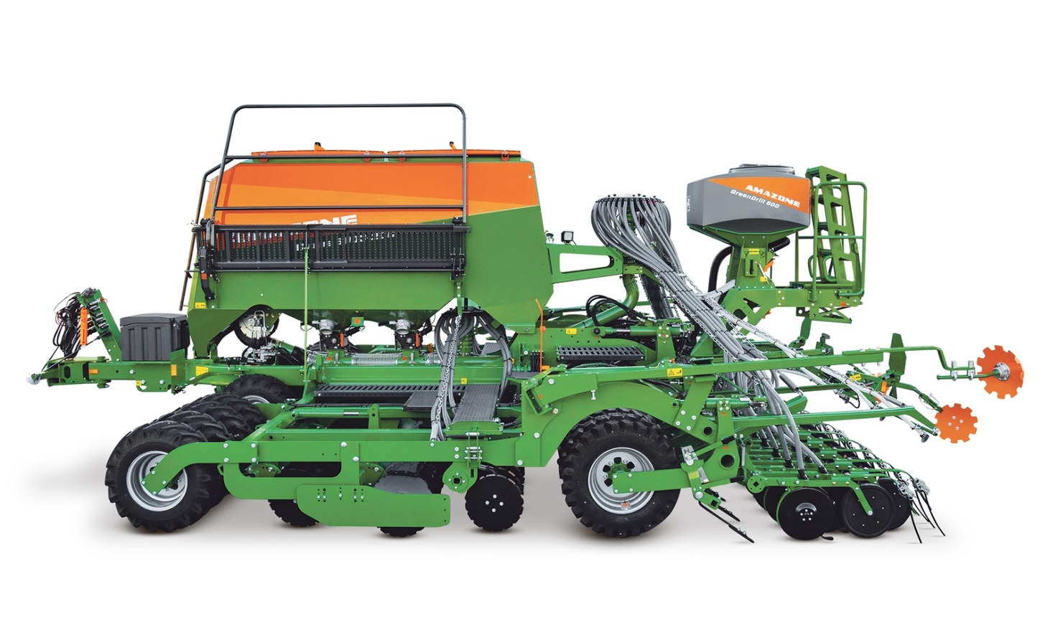
Bild: Amazone_Anhängesäkombination Cirrus 6003-2CC.jpg
Die neue Cirrus-CC verfügt über ein zusätzliches Förderstreckenkonzept zur Ausbringung von zwei verschiedenen Gütern.

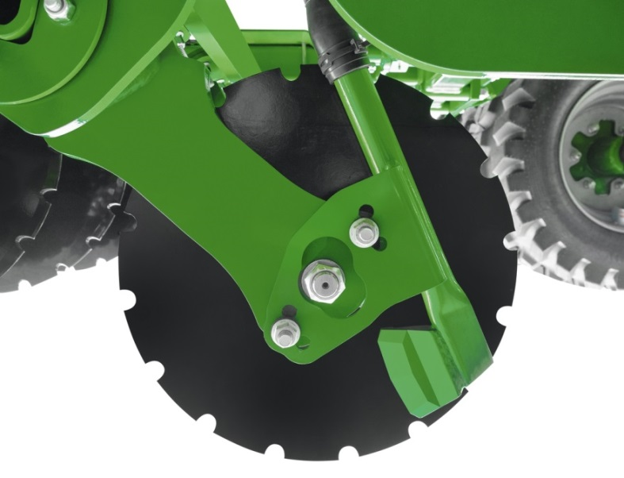
Bild: Amazone_FerTeC-Einscheibenschar_Cirrus-CC.jpg
Die FerTeC-Einscheibenschare sind vor dem Reifenpacker und zwischen den Reihen der Säschare positioniert.

